Уважаемые родители!!!
Продолжаем интересно проводить время с детьми и с пользой. Сегодня я, Белозерова И.С, воспитатель старшей группы №2 «Сказка» предлагаю игры по занимательной математике. Математика развивает логическое мышление у ребенка. Логические игры математического содержания воспитывают у детей познавательный интерес, способность к творческому поиску, желание и умение учиться. Хочу предложить игру – «Зоркий глаз», для этого необходимо мои карточки напечатать. На карточках нужно найти геометрические фигуры, сосчитать их и соединить карандашом с соответствующей цифрой.
Фото№1
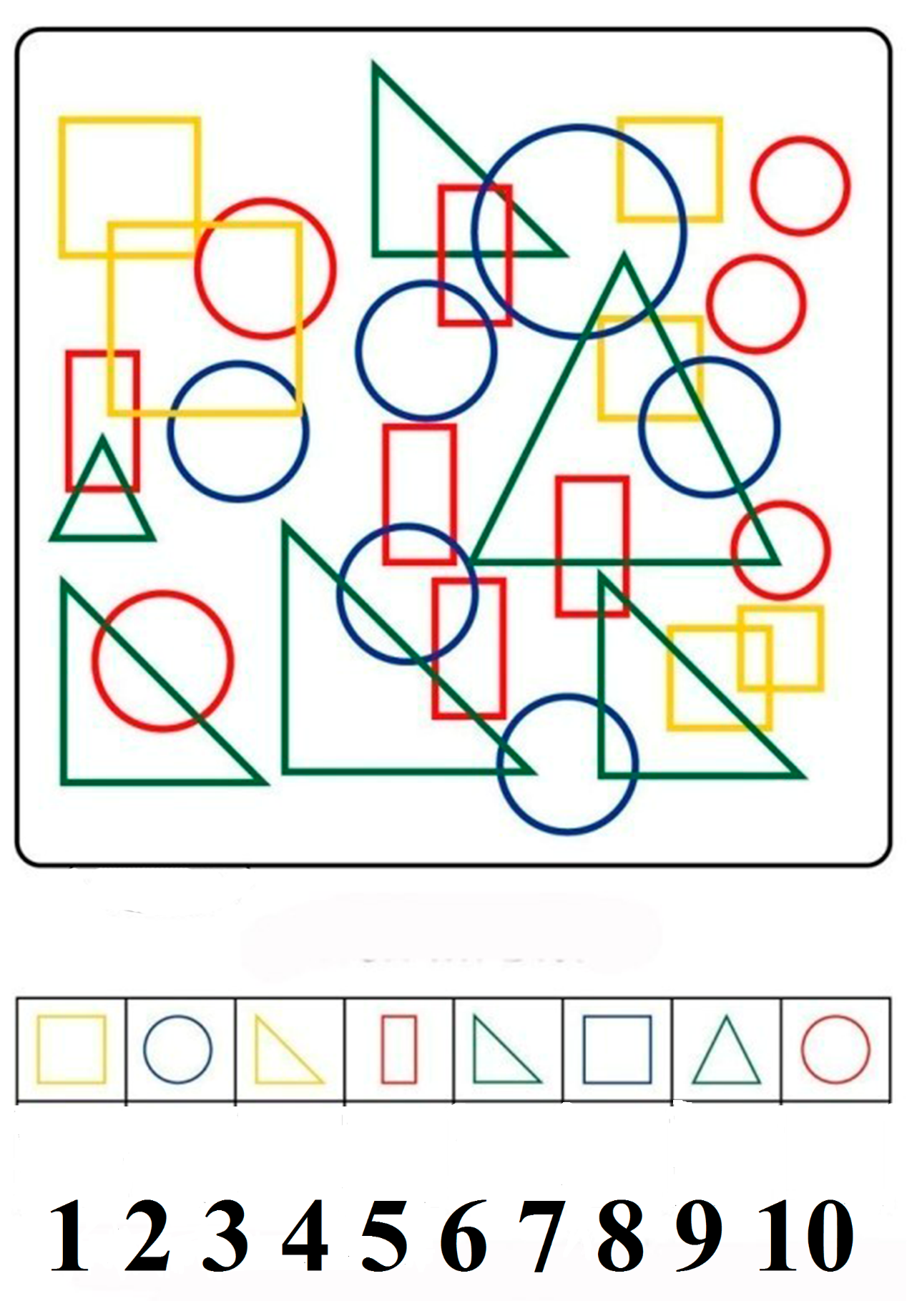
Посчитай геометрические фигуры и соедини с цифрой.
Если у ребенка возникают трудности совместно сосчитайте количество геометрических фигур на картинках.
Фото№2
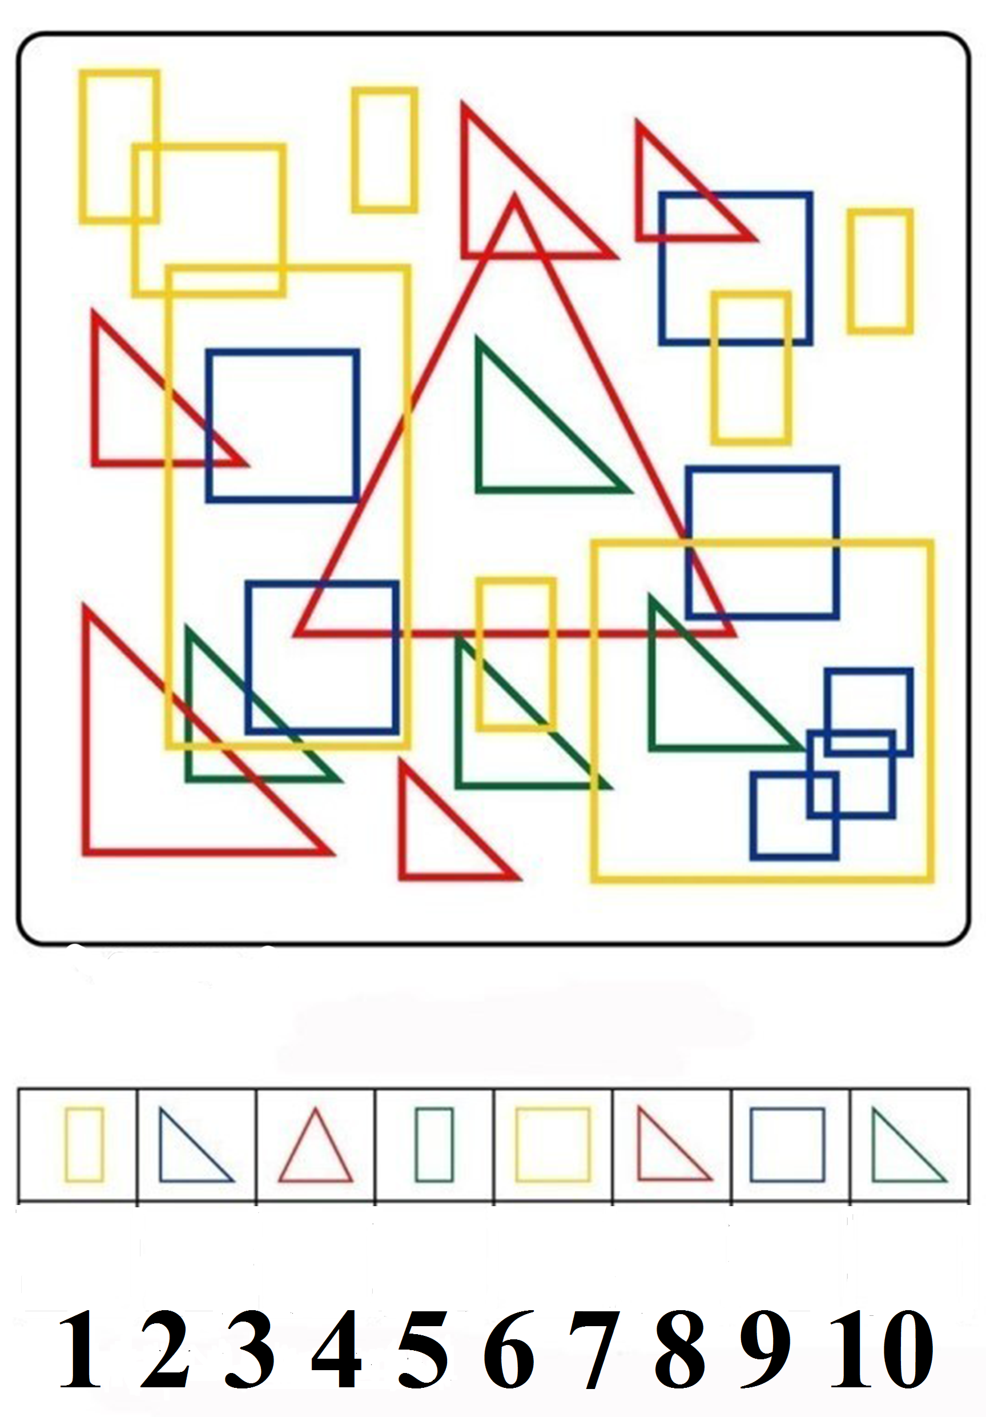
Посчитай геометрические фигуры и соедини с цифрой.
Фото№3
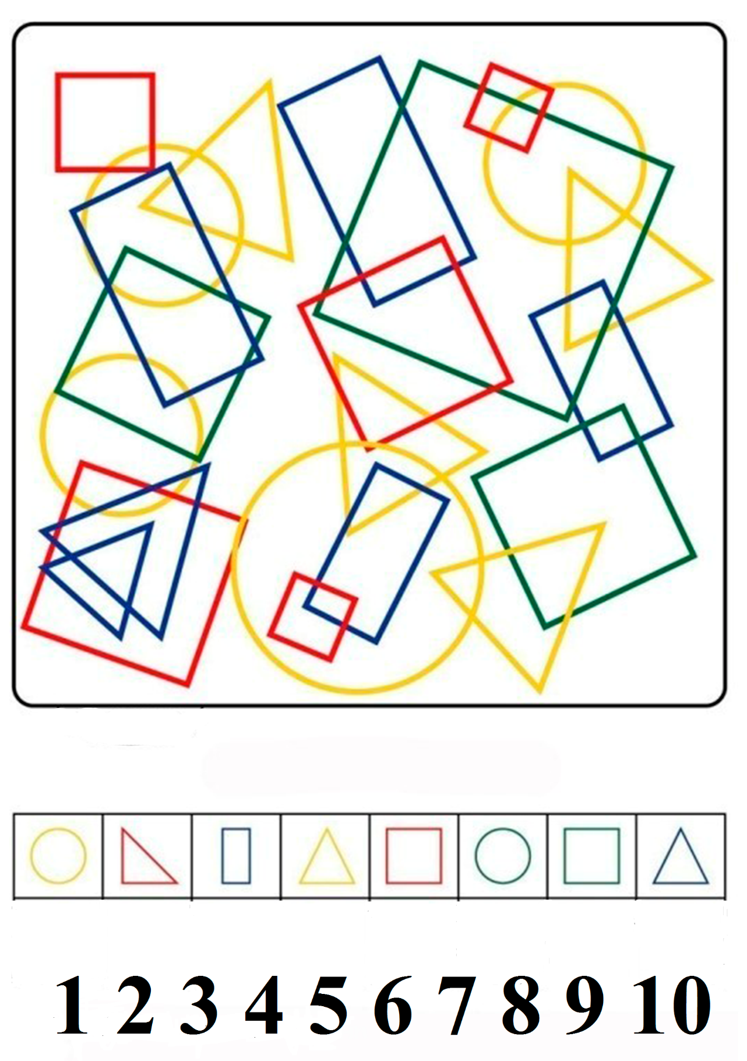
Посчитай геометрические фигуры и соедини с цифрой.
Давайте все вместе поможем нашим детям познавать новое и пользоваться полученными знаниями.
Вместе у нас все получиться!
Большое спасибо!

